 | ИСПОЛНИТЕЛЬНЫЙ КОМИТЕТ МАМАДЫШСКОГО  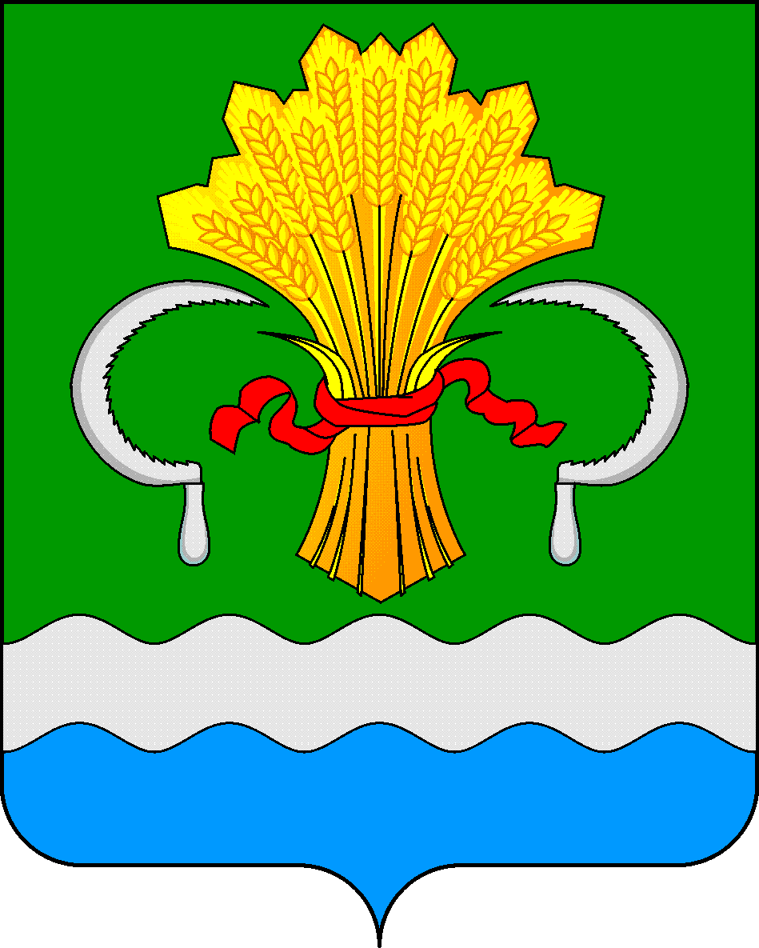  МУНИЦИПАЛЬНОГО РАЙОНА  РЕСПУБЛИКИ ТАТАРСТАН  ул.М.Джалиля, д.23/33, г. Мамадыш,  Республика Татарстан, 422190 |  | ТАТАРСТАН РЕСПУБЛИКАСЫНЫҢ  МАМАДЫШ МУНИЦИПАЛЬ  РАЙОНЫНЫҢ БАШКАРМА КОМИТЕТЫ  М.Җәлил ур, 23/33 й., Мамадыш ш.,  Татарстан Республикасы, 422190
 | Тел.: (85563) 3-15-00, 3-31-00, факс 3-22-21, e-mail: mamadysh.ikrayona@tatar.ru, www.mamadysh.tatarstan.ru
 | Постановление  № 72 |  | Карар  от «19» 02 2021 г.

О внесении изменений в Положение об

Общественном координационном Совете

по работе с молодежью при

Исполнительном комитете Мамадышского

муниципального района

Во исполнение решения Антитеррористической комиссии в Республике Татарстан от 24.10.2017 г. №ПР-313 и в целях повышения эффективности реализации на территории Мамадышского муниципального района государственной молодежной политики, выработки предложений по вопросам, касающимся деятельности молодежных и детских общественных объединений, взаимодействия их с органами государственной власти, подготовки рекомендаций по решению проблем молодежи в Мамадышском муниципальном районе, Исполнительный комитет Мамадышского муниципального района Республики Татарстан
п о с т а н о в л я е т:
1. Внести в Положение об Общественном координационном Совете по работе с молодежью при Исполнительном комитете Мамадышского муниципального района, утвержденной постановлением Исполнительного комитета Мамадышского муниципального района Республики Татарстан от 08.02.2018г. № 136 (далее –Положение) следующие изменения:
- абзац 15 пункта 22 Положения исключить;
-пункт 5.9. Положения считать в следующей редакции: «Протокол заседания Молодежного координационного Совета, принятые в соответствии с ее компетенцией, оформляются и подписываются председателем и секретарем в день проведения заседания Молодежного координационного Совета».
- пункт 5.11. Положения считать в следующей редакции: «Решения Молодежного координационного Совета по вопросам молодёжной политики в районе направляются заместителю руководителя Исполнительного комитета муниципального района в день проведения заседания Молодежного координационного Совета».
2.Разместить настоящее постановление на официальном сайте Мамадышского муниципального района mamadysh.tatarstan.ru и на правовом портале Республики Татарстан.
3.Контроль за исполнением настоящего постановления возложить на заместителя руководителя Исполнительного комитета Мамадышского муниципального района Республики Татарстан Хузязянова М.Р

Руководитель И.М.Дарземанов

